**Phân tích**

Đầu tiên, ta phải trả lời được câu hỏi: tại sao lại chia thành √N đoạn, mà không phải 1,2,10,N/2,…?

Gọi số đoạn ta chia ra là S. Vậy mỗi đoạn sẽ có độ dài N/S (ta tạm bỏ qua đoạn cuối).

Khi truy vấn, ta phải xét 2 thứ: một là những đoạn đầy đủ, nằm trong đoạn truy vấn. Hai là đoạn dư ra ở hai đầu của truy vấn.

Với những đoạn đầy đủ, trong trường hợp tệ nhất chúng ta phải xét cả S đoạn.

Mỗi đoạn ta cộng cnt[k] vào kết quả trong O(1), vậy tổng cộng mất O(S).

Với đoạn dư ra ở hai đầu, ta xét riêng từng phần tử mất O(1).

Các đoạn đều có độ dài N/S, nên ta mất O(N/S) cho phần này.

Mỗi truy vấn ta mất thời gian là  O(S+N/S). Ta cần tìm giá trị S sao cho  SS+N/S đạt giá trị nhỏ nhất.

Áp dụng [bất đẳng thức AM-GM](https://vi.wikipedia.org/wiki/B%E1%BA%A5t_%C4%91%E1%BA%B3ng_th%E1%BB%A9c_trung_b%C3%ACnh_c%E1%BB%99ng_v%C3%A0_trung_b%C3%ACnh_nh%C3%A2n), giá trị này là nhỏ nhất khi S=N/S⟺S=√N.

Thời gian để thực hiện Q truy vấn sẽ là O(Q√N).

-Ở phần install,

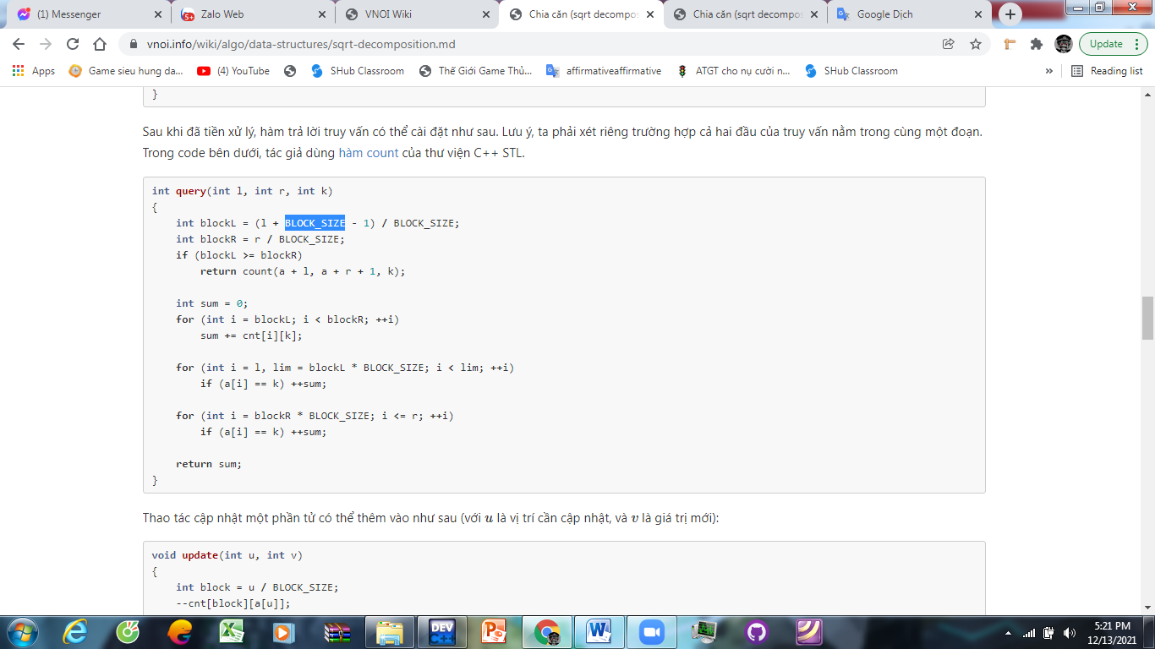

Đoạn này chúng ta cần cộng thêm một lần block_size phòng trường hợp l và r nằm ở hai block kề nhau, khi đó sẽ không có một block hoàn chỉnh nào cả

